Способы коммуникации: ЧАТ
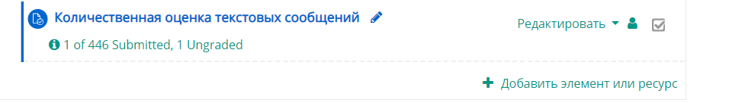
Нажимаем в добавить элемент и о каждом элементе все расписано.
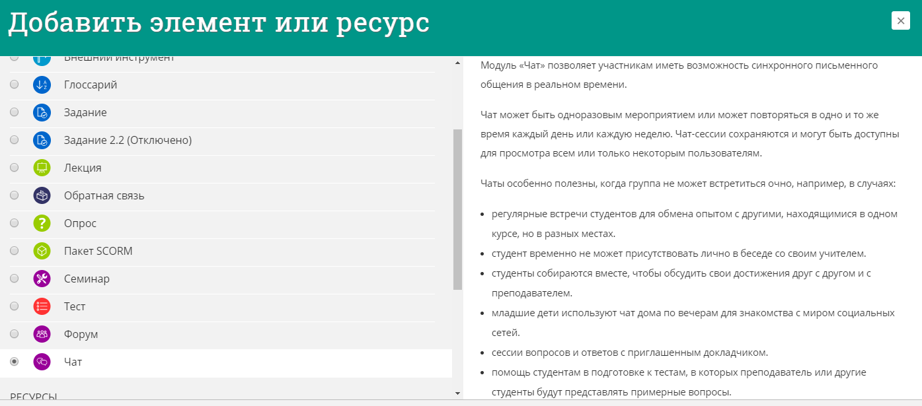
Семинар:
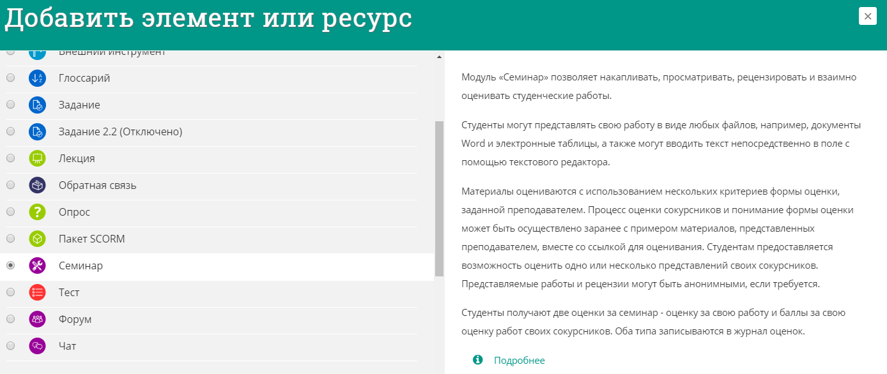

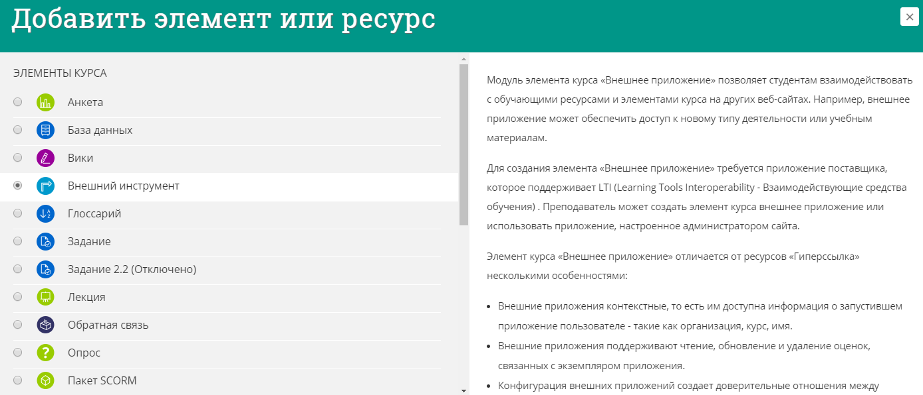
В конце каждого объяснения стоит подробнее и по этой ссылке вы попадете на чистую английскую речь. Вот где могут развиваться иностранцы.

